Dolgozat
Elkészítendő 2 html oldal a minta szerint.
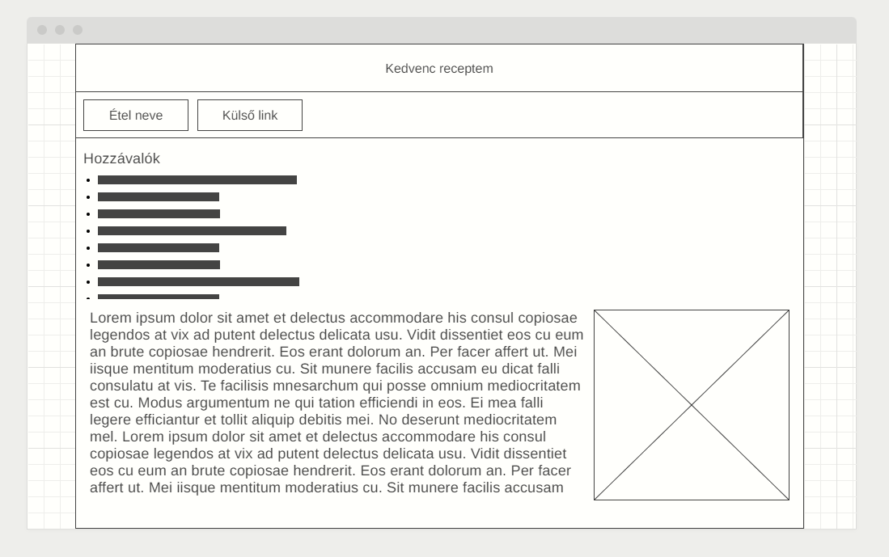

Összesen 2 állományt kell elkészíteni: index.html, stilus.css.
Hozz létre egy mappát sajat_nev_dolgozat néven. Ide másold a képeket, és ide mentsd az elkészült állományokat.
Ha készen vagy, tömörítsd be (ZIP) a mappát és töltsd fel az etananyagra –ra a „dolgozat feltöltése” linkhez! Amennyiben nem így nevezed el a mappát, vagy nem ZIP-be tömörítesz, ki sem nyitom, automatikusan 0 pont!

A HTML oldal | 21
Az oldal neve a saját neved legyen, ez jelenjen meg a böngésző címsorában. | 1
Használj UTF-8-as kódolást, lásd el az oldalt a megfelelő kulcsszavakkal és leírással! | 3
Helyesen kialakított html oldalszerkezet, head, body, html, doctype | 4
Div tagek használat a tartalom számára | 1
id és a class használata | 2
Címsorok és bekezdések használata | 2
Képek beillesztése. A képek mérete illeszkedjen a képek valóságos méretéhez | 4
A recept hozzávalóit felsorolással készítsd el. | 2
Alakíts ki menüt! Az első menüpont az általad kiválasztott recept nevét tartalmazza, a második menüpont egy internetes oldalra mutató linket. | 2
CSS – az oldal formázása | 22
Az oldal hátterének válassz egy képet! | 1
Állíts be talpatlan betűcsaládot a teljes oldalra a betűméret 10pt legyen | 2
Állíts betűszínt! | 1
A tartalom az oldal közepén helyezkedjen el,  800 képpont széles legyen,  Állíts a betűszínhez passzoló háttérszínt!  a belső margó 10 pontos legyen | 4
A kép a szöveg mellett jobb oldalon helyezkedjen el. (gridekkel)  A szövegtől való távolságuk egységesen 10 képpont legyen,  a képtől 2 pontnyi távolságra  vegye körbe 1 pont vastag folytonos szürke vonal.  A kép körüli szegély legyen lekerekített sarkú. | 5  1  1  1  1
Az első szintű címsor betűmérete 20 pont, válassz hozzá látványos Google Fonts közül.  A betűk közti távolság 10 pont,  Csupa nagybetűs  A bekezdések legyenek sorkizárt igazításúak | 4
Alakíts ki menüt! A linkek körül legyen szegély. belső és külső margó is!  Ha a linkek fölé viszem az egeret, változzon a betűszín és a háttérszín.  A menü linkjei ne legyenek aláhúzva.  A menü kialakítása gridekkel történjen! | 2  2  1  3
Validált html, css | Ha nem valid automatikusan elégtelen.
Összesen: | 50

